Guía de aprendizaje

OA (adaptado): Describir personas de su entorno de acuerdo a sus características físicas y psicológicas.

Nombre Estudiante |  | Curso: 3 año A
Nombre Estudiante |  | Fecha: Semana 15 (13/07 – 17/07)

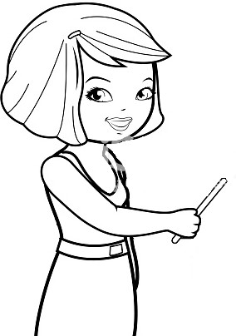
En esta clase, recordaremos qué son las características físicas y psicológicas.

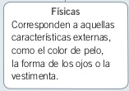
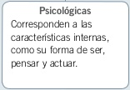

- Observa los siguientes personajes y descríbelos física y psicológicamente.

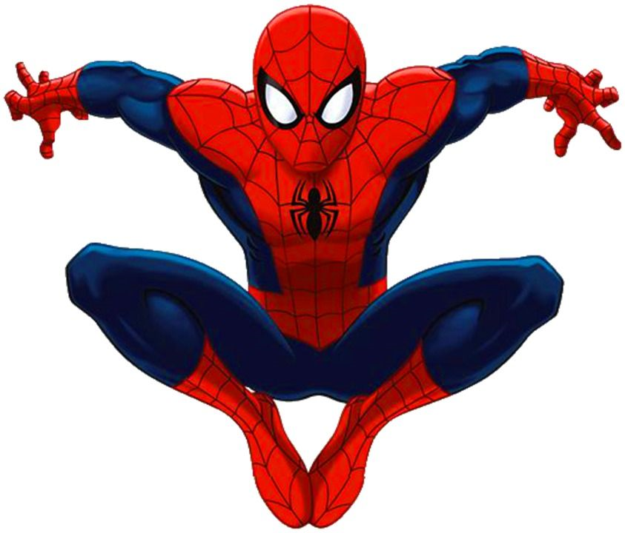 | Características físicas | Características psicológicas

 | Características físicas | Características psicológicas

- Elige a dos personas de tu familia, escribe su nombre y luego, descríbela física y psicológicamente.

Persona Número 1:
Nombre: ____________________________________________________________________________
Descripción física: _____________________________________________________________________
________________________________________________________________________________________________________________________________________________________________________
Descripción psicológica: ________________________________________________________________
________________________________________________________________________________________________________________________________________________________________________

Persona Número 2:
Nombre: ____________________________________________________________________________
Descripción física: _____________________________________________________________________
________________________________________________________________________________________________________________________________________________________________________
Descripción psicológica: ________________________________________________________________
________________________________________________________________________________________________________________________________________________________________________

¡Trabajo terminado!
